つながる北小
～３つのえがお じぶん・なかま・みんな～

令和５年 １０月１３日
吉井北小学校 学校だより
☺ 文責 校長 佐々 恭
第９号

「秋の空 露をためたる 青さかな」 正岡子規
いよいよ運動会です！
学校内でも、職員の服装が秋の装いに変わりつつあり、少しずつ
秋の深まりを感じます。それでもまだ半袖で元気に過ごす子どもた
ちを見ていると、「若いっていいなあ」とつくづく感じる歳になって
しまいました・・。
さて、感傷に耽っている場合ではありません。明後日１５日（日）には、令和５年度の運動会を迎えます。先日、総練習を行いましたが、まだ先週からの風邪のり患者がいて全員そろっての練習とはいきませんでしたが、「これまでにできたこと」「本番までに底上げできること」を、職員で反省会を行いました。一昨日、昨日の練習で、レベルがぐっと上がり、職員の指導力、意気込みの高さと、子どものもつ潜在能力の高さに感心しているところです。本番では、ご参会の皆様に一生懸命にがんばる姿をお見せしたいと思います。（裏面に６年生に向けての意欲付けのお手紙を載せています）
天気も良く、運動会もこのままでいけば開催できると考えていますが、以前にお手紙を差し上げたとおり、「延期」の場合のみ、６時３０分をめどに、学校の安心・安全メールを流します。また、
通学路の安全対策について
昨日の朝、内裏方面から登校してくる児童が道路横の側溝に脚を落とす事例が起きました。幸い
けがも小さくて済みましたが、再度の事故を防ぐため、早速、市の教育委員会に連絡をしました。
「市の道路に面しているところで、市の管轄になる」ということで、当日中に点検を行い、溝の隙間
を埋める工事をしていただきました。（下の写真）
各地域におかれましても、通学路のところで何かお気づきがございましたら、学校までご連絡いただければ助かります。学校の管理の不行き届きを反省するとともに、今後も安全対策には十分気を付けていきたいと思います。
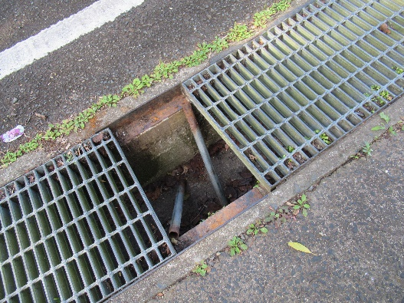
（昨日：隙間に埋めてあったものが落ちていた） （本日：隙間を「グレーチング」で埋めた」
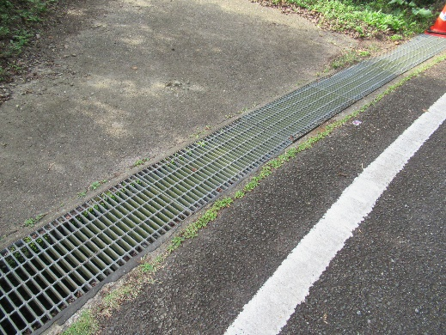

６年生のみなさんへ

今日の会場設営、準備お疲れさまでした。
さて、いよいよ。明後日が運動会です。これまで練習を重ねてきて、それぞれに、また、学級で目標を立てて頑張ってきたことと思います。
先日、総練習後、先生たちで反省会をしました。子どもたちの動きや、姿勢、応援の仕方、そしてそれそれの競技を、どうのように工夫したもっとよいものになるか・・などです。昨日からのみんなの練習を見て、応援の仕方や、各学年の踊りなど、とても良くなっていました。本番が楽しみになりました。
そんな中、皆さんには６年生として、他の学年よりももう一つ上のレベルを目指してほしいと思います。
私から３つのお願い、というか心にもって運動会に臨んでほしいことがあります。
１つめ。皆さんは学校のリーダーです。他の人の手本になるべき人です。ですから、自分がもっている仕事がありますね。その一つ一つを、さらに「かっこいい」ものにしてください。具体的に言うと・・、朝礼台の前に来て仕事をする人は、校長先生だけでなく、周りのお客様への挨拶や礼儀にも気がけてほしいと思います。また、礼の姿勢、角度もきちんとしたものにしましょう。みんなの前に立ったら、慌てずに、自信をもってみんなを見まわし、自分の仕事をしっかりと行い、きびきびと行動してください。
２つめ。皆さんにとっては、小学校最後の運動会です。開会式から始まって、一つ一つの活動が、最後の思い出になっていきます。仲間の頑張る姿や、応援してくれる家族や地域の方々の声援、澄み切った秋空・・。そのシーン１コマ１コマを、自分の人生の思い出に残るよう、「最後の運動会」を楽しみましょう。
そして３つめは、やっぱり「笑顔の運動会」にしてほしいということです。自分、仲間、みんなが１つになり、今年のスローガン「心を１つにえがおの運動会」に向けて、精一杯、自分たちのもてる力を出し、すばらしい思い出を作ってください。
日曜日の皆さんの活躍を、私も人生の思い出の一つとして、おおいに期待しています。

令和５年１０月１３日
校長先生より

